Работа над ошибками

5 самых распространенных ошибок, которые делают (из лучших побуждений!) родители первоклассников:

Ошибка № 1. Собирать ранец за ребенка

Поначалу можно помочь ребенку собрать портфель, но не стоит делать
это вместо него с мыслью: «Пусть пока посмотрит, а потом научится».
Любой навык формируется исключительно через практику.
То есть: ребенок сам собирает, а вы мягко направляете, задаете
наводящие вопросы: «Посмотри внимательно – ничего не забыл?», «Что
обычно берут на урок рисования?», «Давай вместе проверим!»
Если же собранный по всем правилам ранец волшебным образом
появляется в руках ребенка только перед дверью класса (а до этого его
собирали и несли родители), есть вероятность, что это очень скоро станет
нормой. Ребенок не будет воспринимать рюкзак как зону личной
ответственности. Лучше сразу предоставить ему самостоятельность.

Ошибка № 2. Убеждать, что в школе всегда очень весело

и интересно

Страстно желая, чтобы ребенок полюбил школу и учебу (а на самом деле
боясь, что он ее не полюбит), родители могут выпадать из реальности в
гротескный восторг: «Ой как здорово в школе! У тебя появятся новые
друзья!» На самом деле друзья появляются не сразу и не у всех. Да и
ситуации в школе бывают разные, соответственно, они вызывают разные
чувства.
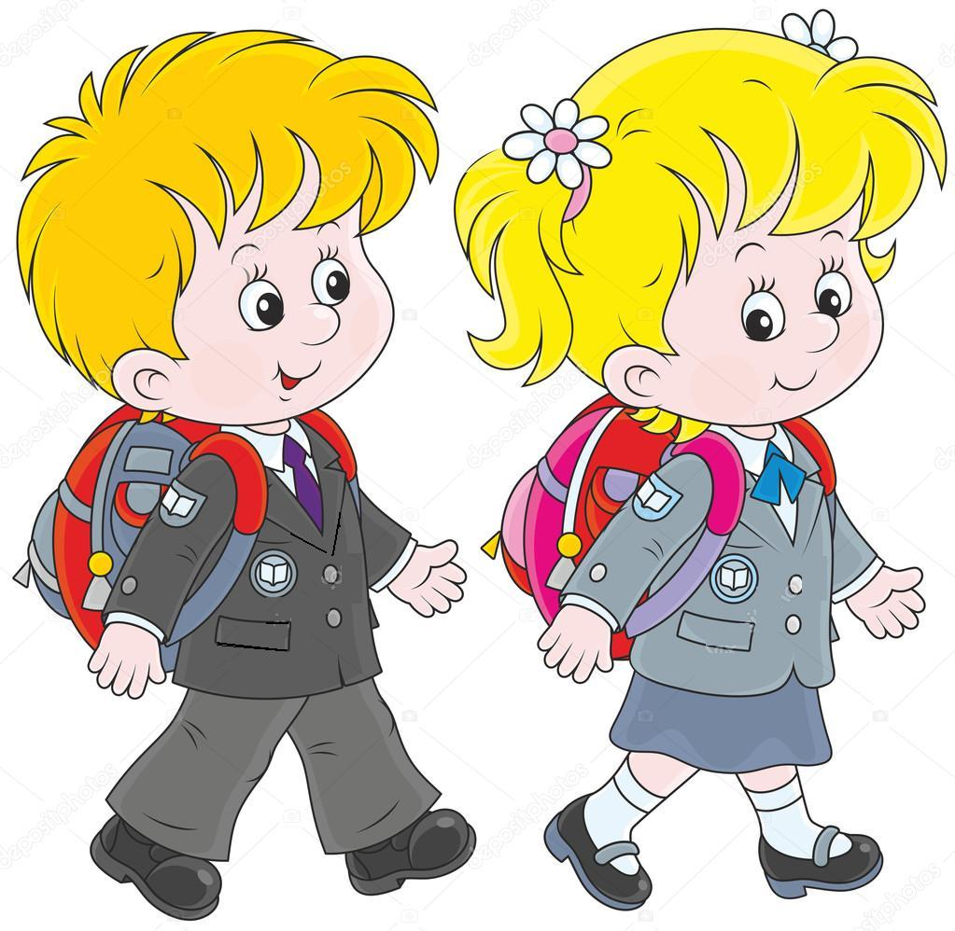 | Если ребенок говорит, что ему было скучно на уроке, а мама отвечает: «Да что ты, как может быть скучно? Это ведь так интересно, узнавать новое!», то коммуникация нарушается. Ребенок делает вывод: «Меня не понимают».  Чтобы сохранить контакт, важно слушать и слышать, что говорит ребенок, не критикуя и не обесценивая его переживания.

Ошибка № 3. Заставлять переписывать домашнюю работу

В погоне за идеальным результатом и высокими оценками некоторые родители заставляют ребенка переписывать домашнюю работу, в случае если она написана неаккуратно, с ошибками или помарками. Ребенок переписывает, но из-за переутомления от раза к разу получается все хуже... Родитель раздражается, ребенок плачет.
Польза сомнительна, а вред очевиден: ребенок начинает ненавидеть школу с ее домашними заданиями. Мотивация к учебе сходит на нет.

Ошибка № 4. Оценивать и критиковать работу ребенка

«Это ты сделал на пять, а это на три», – может сказать строгая мама. В первом классе не случайно не ставят оценки. Это не странная блажь, а психологически аргументированное решение. Дети этого возраста очень эмоционально реагируют на неуспехи и неудачи в своей деятельности, могут болезненно воспринимать замечания и критику. Плохая оценка его работы значит для него, что это он – плохой.
Кроме того, не нужно формировать у ребенка представление, что он учится ради оценок. Позиция «мама любит, когда я получаю пятерки» не мотивирует ребенка к учебе и не учит получать удовольствие от новых знаний.

Ошибка № 5. Недооценивать сложность первого класса
Не стоит записывать первоклассника сразу в несколько секций и кружков, аргументируя это тем, что нагрузка в первом классе небольшая, да читать он уже умеет. Первый класс сложен не столько содержанием учебников, сколько адаптацией к новому – новому распорядку дня, новому коллективу, новой деятельности. Это стресс! На преодоление стресса требуется большое количество энергии – и физической, и психической. Поэтому позвольте ребенку больше отдыхать, играть, гулять, делать то, что он любит. |  | 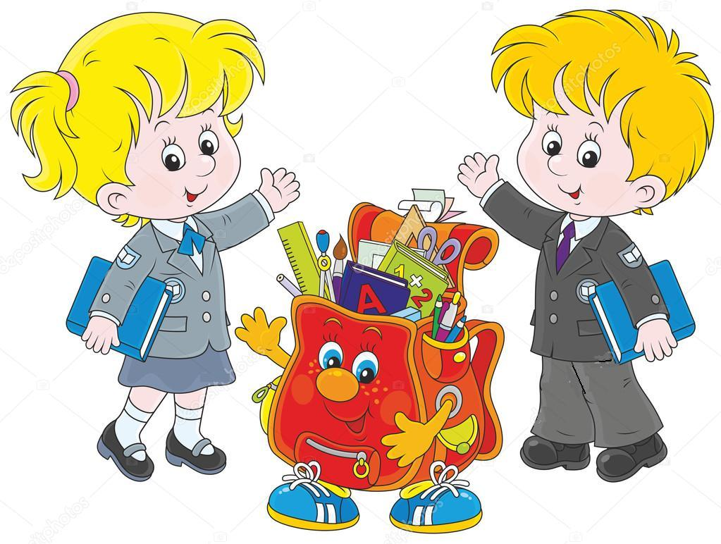
Практическая работа № 2.1 Материал для оформления стенда, информация для родителей.
Выполнила Ярагина Марина Ивановна – учитель-дефектолог (тифлопедагог) МБДОУ № 90 «Хрусталик» г. Северодвинска.

